

SIGAL - Manual de Instalación y Configuración

Historial de Versiones

|  |  |  |  |
| --- | --- | --- | --- |
| Fecha | Versión | Descripción | Autor |
| 10/07/2013 | 1.0 | Elaboración del Formato | Diego |
| 10/07/2013 | 1.0 | Elaboración del Formato | David |
| 10/07/2013 | 1.0 | Elaboración del Formato | Waldo |
|  |  |  |  |
|  |  |  |  |
|  |  |  |  |

Revisado y Aprobado por:

|  |  |  |
| --- | --- | --- |
| Nombre | Rol | Firma |
|  |  |  |
|  |  |  |
|  |  |  |

Tabla de Contenido

1. RECURSOS 4

1.1. Recursos Hardware 4

1.2. Recursos software 4

2. INSTALACIÓN Y CONFIGURACIÓN DEl SOFTWARE BASE 4

3. INSTALACIÓN Y CONFIGURACIÓN DEL SISTEMA 4

4. DESINSTALACIÓN DEL SISTEMA Y MARCHA ATRÁS 4

RECURSOS

A continuación presentaremos al lector los recursos que se tienen que considerar para el buen funcionamiento del producto.

## Recursos Hardware

* Desktop o Case

Que al menos pueda contener los requerimientos mínimos para su funcionamiento

* Tipo de computadora

Al menos para que pueda desempeñar un buen funcionamiento obviando los requerimientos mínimos, recomendamos este tipo de maquina con las siguientes características.

## PLACA INTEL 865

## PROCESADOR INTEL CORE I5 2,67 Ghz

## MEMORIA 1GB DDR3

## DISCO DURO 40GB

## Unidad Óptica: Lector de CD IDE.

## Tarjeta de Red: integrada Broadcom NetLink Gigabyte Ethernet

## Tarjeta de Sonido: integrada AC'97.

## Video integrado 512MB.

## Puertos para sata disponible 2

## Puertos: 6 USB 2.0 (2 frontales 4 posteriores),

## Ranuras disponibles: 2 x 32-BIT PCI slot, 1 x AGP

## Recursos software

MySQL Workbench

Para instalar este software se debe tener en cuenta las siguientes características para el perfecto funcionamiento.

* Componentes requeridos antes de la instalación
* NET Framework 4.5
* Windows installer 3.5
* Con respecto al software de red
* Memoria compartida
* Canalizaciones con nombre
* TCP/IP
* VIA
* Procesador
* Mínimo: 2.67 GHz (x64)
* Memoria
* Mínimo: 1 GB RAM
* Máximo: 8 GB (Foundation) o 32 GB (Standard) o 2 TB (Enterprise, Datacenter, y Itanium-Based Systems)
* Espacio de disco duro
* Mínimo : 32 GB o superior
* Pantalla
* Súper VGA (800 × 600) o monitor con resolución superior
* Otros
* Unidad DVD, Teclado, dispositivo apuntador, conexión a internet.

Eclipse IDE for Java EE Developers

Se tiene que considerar las siguientes características antes de la instalación.

* Procesador
* Mínimo: 1.8 GHz (x64)
* Memoria
* Mínimo: 512 MB RAM
* Espacio de disco duro
* Mínimo : 15GB o superior
* Pantalla
* Súper VGA (800 × 600) o monitor con resolución superior
* Otros
* Unidad DVD, Teclado, dispositivo apuntador, conexión a internet.

Tomcat apache

* Procesador
* Mínimo: 1.8 GHz (x64)
* Memoria
* Mínimo: 512 MB RAM
* Espacio de disco duro
* Mínimo : 15GB o superior
* Pantalla
* Súper VGA (800 × 600) o monitor con resolución superior
* Otros
* Unidad DVD, Teclado, dispositivo apuntador, conexión a internet.

INSTALACIÓN Y CONFIGURACIÓN DEL SOFTWARE BASE

Para comenzar la instalación es importante seguir los pasos para que no halle la necesidad de reinstalar o desinstalar cualquier componente.

1. **INSTALACIÓN Y CONFIGURACIÓN DEL SISTEMA**

Este software funciona correctamente con los siguientes sistemas operativos Windows XP/7/8

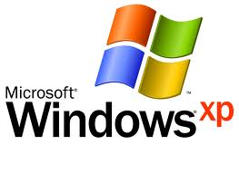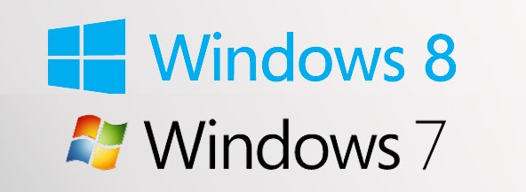

Una vez que tengas el sistema operativo correcto como se menciona la descripción procederemos a instalar los componentes del producto

1. **Instalación de MySQL**

Debe de elegir el software de acuerdo a las necesidades, y al sistema operativo y a los requerimientos que pide MySQL.

En los siguientes links puedes descargar de manera oficial el programa de la versión gratuita de MySQL.

<http://www.mysql.com/downloads/>

<http://www.oracle.com/technetwork/indexes/downloads>

En el siguiente link puedes descargar la versión de MySQL Workbench que se maneja en este tutorial:

<http://www.mysql.com/downloads/workbench/>

Una vez que se haya descargado el programa, se procederá a dar clic derecho sobre el instalador y le damos en Instalar.

Como podemos ver, si ya tenemos una versión de MySQL instalada le damos instalar o reparar según sea el caso.

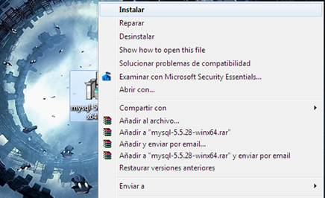

Se abrirá un asistente que nos guiará en la instalación, nos preguntará, ¿Desea ejecutar este archivo, y le daremos ejecutar, podemos ver la ruta desde donde estamos ejecutando el archivo, y el editor que es Oracle, que clase de paquete es.

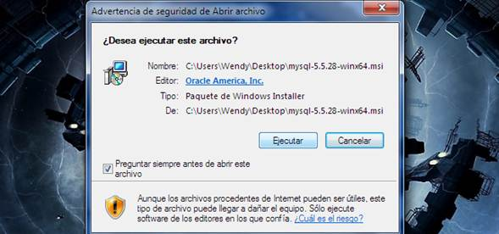

Ahora se abre un cuadro que nos da la bienvenida a la instalación de MySql Server 5.5, para instalarlo en la computadora le damos à siguiente (next).

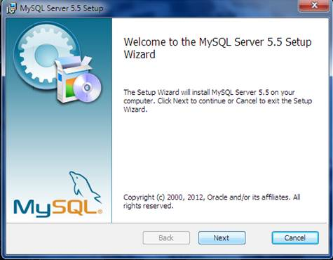

Nos aparecerá los términos y condiciones del uso de este software, se recomienda leerlo, y luego presionamos en aceptar términos y le damos continuar (next).

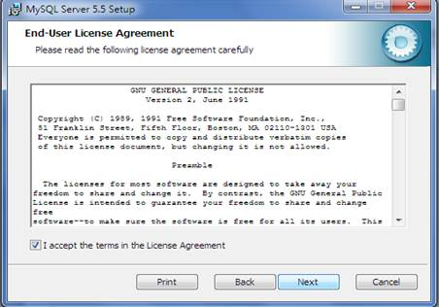

Nos aparecerá un cuadro de dialogo en donde nos darán 3 opciones de instalación.

* Typical

* Custom

* Complete

- Típico

Instalar las características de los programas más comunes. Recomendado para la mayoría de los usuarios.

- Personalizado

Permite a los usuarios elegir qué funciones del programa se instala y dónde. Se recomienda para usuarios avanzados.

- Completo

Todas las funciones del programa se instalarán. Se requiere más espacio en disco.

En nuestro caso utilizaremos la instalación completo (complete), porque tenemos los recursos necesarios para esta instalación y porque el fin es conocer todos los recursos que MySQL nos ofrece.

Seleccionamos completo (complete ) y le damos continuar (next).

Ahora se empezaran a instalar los componentes de MySQL Server 5.5, y en el Status podemos de ver el progreso.

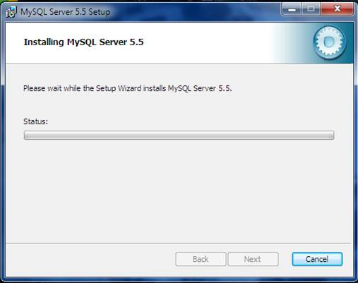

En este cuadro nos dice que hay archivos que necesitan ser actualizados y que están en uso actualmente, te muestra cuales son, entonces le damos en el botón de cerrar las aplicaciones e intentar reiniciar (closet he application and attempt to restart them).

La siguiente opción dice que no cierres las aplicaciones, pero seleccionamos la primera porque es la recomendada, y le damos -> OK

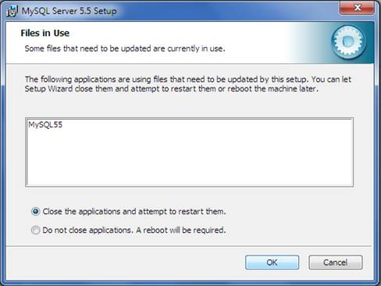

Ahora vemos un cuadro donde se ha completado la instalación y le damos finalizar (finish).

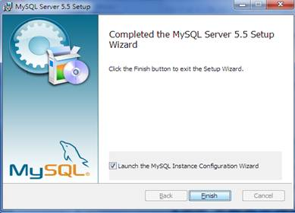

Ahora corroboraremos que ya se ha instalado MySQL, y además instalaremos los componentes que utilizaremos.

Clic en Inicio -> Todos los programas -> MySQL -> Clic en MySQL Installer

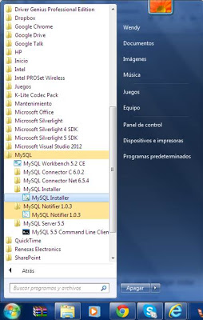

Se abrirá una ventanita de información donde anunciará el proceso de instalación se llevará en breve.

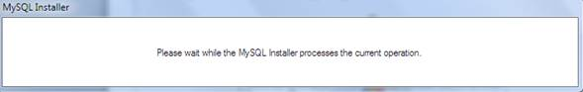

Instalación de MySQL Workbench

Se abrirá una ventana de instalación que me permitirá darle mantenimiento a mi software.

Podemos ver tres opciones:

1) Agregar y modificar productos y características, podemos manipular las características que me van a servir de acuerdo a mis requerimientos.

2) Ver actualizaciones, que actualizaciones hay disponibles para mi versión que tengo instalada.

3) Remover MySQL y sus productos, esto lo hace de forma permanente del disco.

En nuestro caso seleccionamos agregar/modificar productos y características (add/modify products and features).

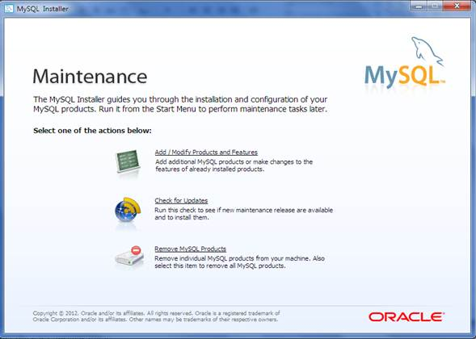

Nos desplegará una ventana, donde podremos seleccionar las características que tendrá nuestro MySQL, en mi caso seleccioné todas, porque me interesa el servidor, las aplicaciones, los conectores y por supuesto para los novatos como yo, nos importa la documentación, para ver por si hay dudas en su uso.

También podemos ver la versión de MySQL, que es la 5.5 Community Edition y para una arquitectura de 64 bits.

Una vez que seleccionamos las características que deseamos le damos à siguiente (next).

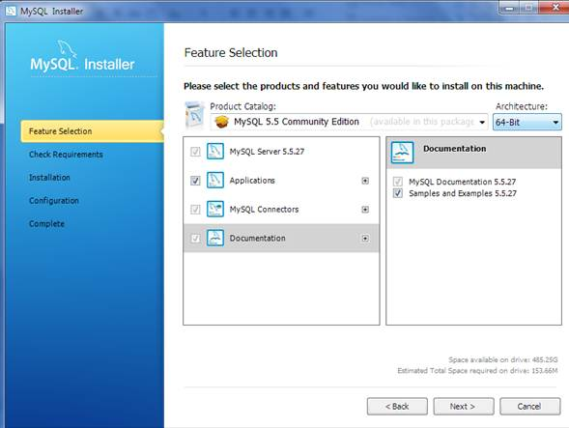

En la ventana de: requerimientos, nos mostrará lo necesario para instalar MySQL.

Para poder trabajar en el ambiente de MySQL, es necesario tener tres componentes básicos instalados en nuestros equipos, estos son los siguientes:

· Microsoft .NET Framework 4 Client Profile MySQL Notifier 1.0.3

· Microsoft Visual C++ 2010 32-bit runtime Mysql Workbench CE 5.2.42

· Microsoft .NET Framework 4 Client Profile MySQL Workbench CE 5.2.42

El .NET Framework Client Profile, proporcionan dos opciones de implementación .NET Framework completo y el cliente de generación de perfiles, que es un subconjunto de .NET Framework que se ha optimizado para aplicaciones clientes.

Visual C++, proporciona un entorno de desarrollo eficaz y flexible para crear aplicaciones basadas en Microsoft Windows y en Microsoft .NET. Se puede utilizar como un sistema de desarrollo integrado o como un conjunto de herramientas individuales.

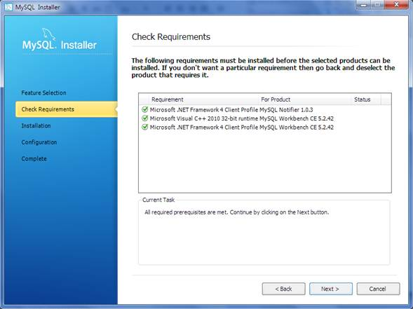

Hay que asegurarnos de que estos tres componentes básicos e indispensables se instalen en nuestro equipo, esperemos un poco, la instalación podría tardar, esto depende de la velocidad de conexión a internet que tengamos y luego le damos continuar (next).

En la ventana de: instalación.

Ahora visualizaremos una pantalla de: los productos siguientes se instalan o se actualizan (The following products will be installed or updated).

En este cuadro nos mostrará todos los componentes a actualizar o a instalar.

Podemos ver los 3 componentes anteriores, más otros conectores.

Un conector, es necesario para cualquier cliente que conecte a un Microsoft Internet Information Server o cualquier servidor Web, equivalente a terceros. Permite un número de conexiones Internet e Intranet a un único Microsoft SQL Server.

Bueno, cuando ya veamos todo lo que vamos a instalar, le damos en ejecutar (execute), y cuando se terminen todos los procesos, le damos en siguiente (next).

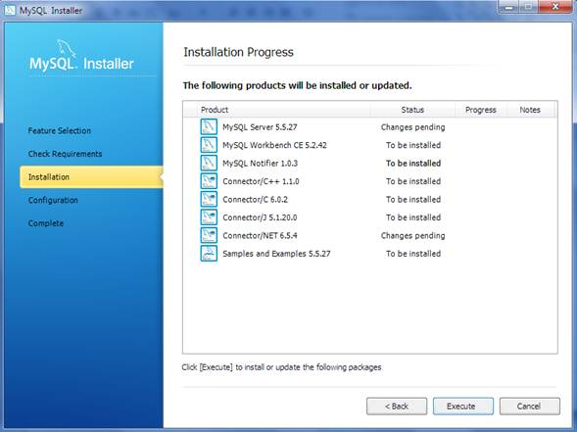

En la ventana de: configuración, vemos los archivos de ejemplos que se instalaran en nuestro equipo, darle siguiente (next).

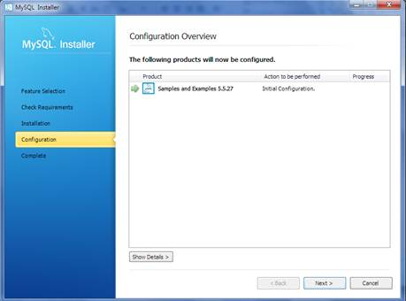

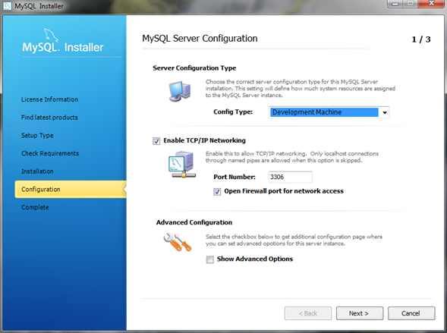

En esta ventana ponemos el tipo de configuración y el puerto, se queda la que está por default y le damos siguiente (next).

En esta ventana ponemos nuestra contraseña del root y agregamos nuestros usuarios, y ponemos nuestra contraseña y le damos siguiente (next).

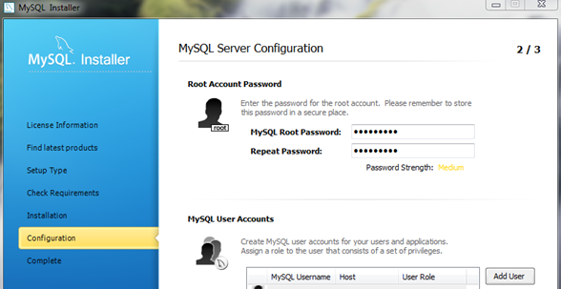

El paso anterior fue el último, así que nuestra instalación ya está completa.

Se abrirá el programa de Workbench, donde nos da la bienvenida a este entorno, de forma gráfica.

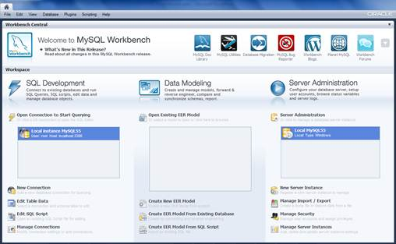

Esta es la vista en modo consola de MySQL Server:

* Si se desea utilizar la consola es muy importante crear nuestro usuario a la base de datos, de hecho se recomienda tener dos, uno que sea el administrador de todo, un root, y otra nuestro usuario.
* Para crear usuarios, se hace en un punto del proceso de instalación o podemos hacerlo desde la ventana de Workbench.

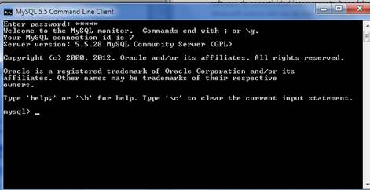

1. **Instalacion previa del Tomcat**



La librería tomcat es de software y le sera proporciano al usuario para que el proyeto pueda desempeñarse de manera correcta. Si hubiera algun incoveniente con la entrega de este software pueden descargarse en la pagina oficial <http://tomcat.apache.org/>

Recuerda. Solo funciona con la version del 7.0.21 , si lo ejecutan con ,una version menor tenga por seguro que el producto tendra incovenientes.

La instalacion es muy sencilla , aquí damos los pasos

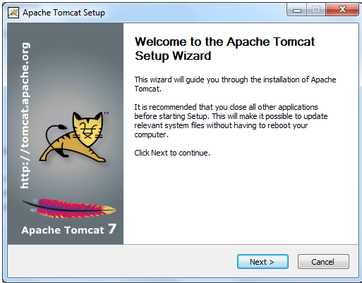

Le damos en siguiente

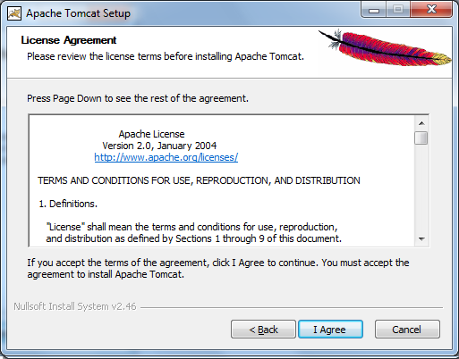

Aceptamos los términos.

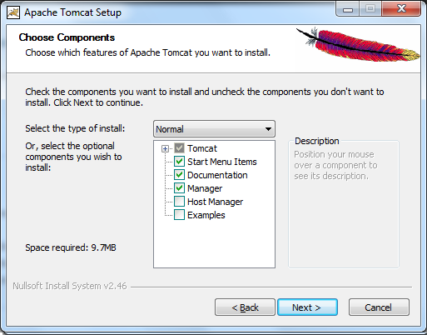

Elegimos la ruta donde instalar

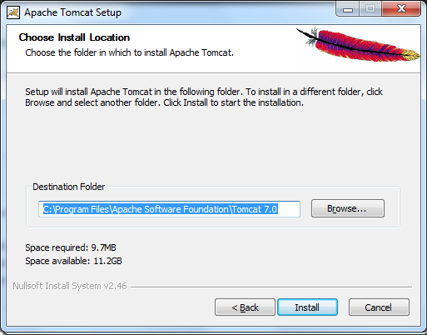

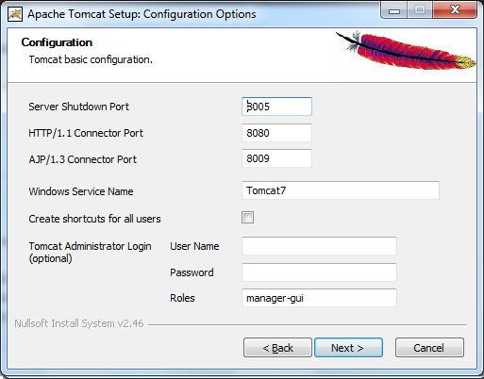

Se recomienda no agregarle una contraseña, a menos que sea necesario, recomendamos dar en siguiente.

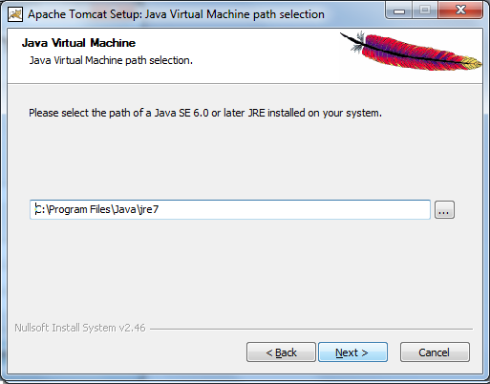

Por ultimo nos saldrá en conclusión la ruta donde va a estar.

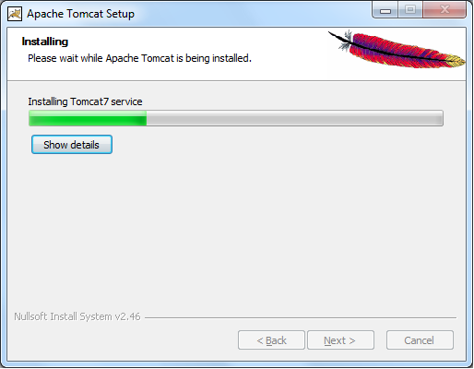

Dejamos que termine la instalación.

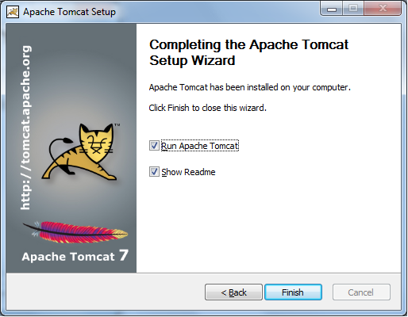

Por ultimo damos en finalizar.

1. **INSTALACION DE JDK 6 O JDK7**

Antes de empezar necesitamos descargar el **Java Development Kit** o mejor conocido como el **Java JDK** desde la página de Java o mejor dicho de la página de Sun.

[**Descargar  JDK – Java Development Kit**](http://www.oracle.com/technetwork/java/javase/downloads/jdk7-downloads-1880260.html?ssSourceSiteId=otnes)

**Una vez descargado dicho archivo, le damos doble clic para que empiece la instalación del mismo.** Y nos aparecerá una pantalla como esta:

[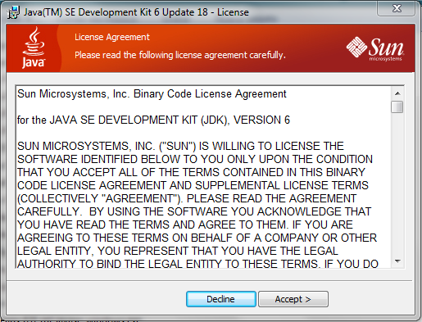](http://www.luiskano.net/blog/wp-content/uploads/JDK-Windows-7-1.png)

“**Leemos” el contrato de Usuario Final,** y le damos Clic en **Accept >**

[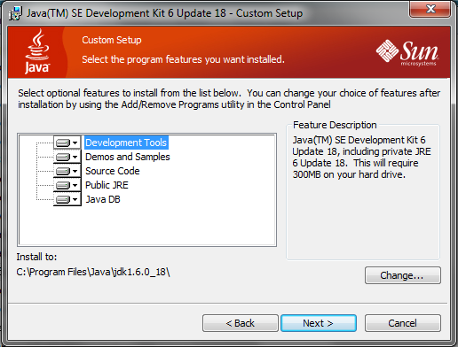](http://www.luiskano.net/blog/wp-content/uploads/JDK-Windows-7-2.png)

Si queremos cambiar la capeta de instalación le podemos dar clic en **Change…** e instalarla donde quiera, **Yo la dejé en la ruta por default**. Y después le damos **Next**.

[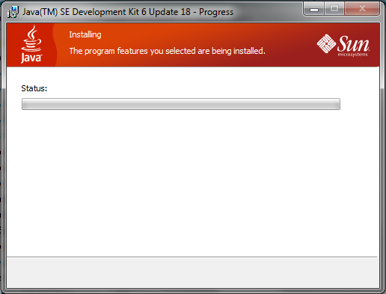](http://www.luiskano.net/blog/wp-content/uploads/JDK-Windows-7-3.png)

**Empezará la instalación del Java JDK** y tendremos que esperar unos minutos, dependiendo del rendimiento de tu equipo de cómputo.

[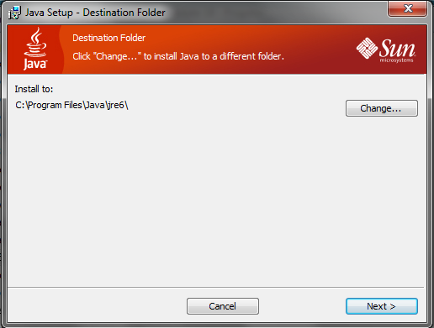](http://www.luiskano.net/blog/wp-content/uploads/JDK-Windows-7-4.png)

Al terminar la instalación del **Java JDK**, nos pedirá la carpeta de destino donde se tiene que instalar el **JRE de Java**, este es importante instalarlo, para que se ejecuten los programas hecho en Java. *Yo dejé la ruta por default*. **Damos Clic en Next >**.

[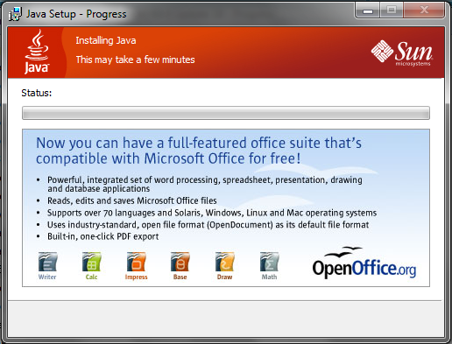](http://www.luiskano.net/blog/wp-content/uploads/JDK-Windows-7-5.png)

Empezará la instalación de Java JRE y dependerá del funcionamiento de nuestro equipo, cuanto dure esta instalación, por lo general dura unos pocos minutos.

[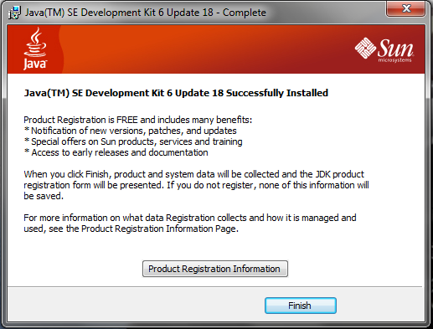](http://www.luiskano.net/blog/wp-content/uploads/JDK-Windows-7-6.png)

Una vez que haya terminado la instalación del **Java JRE**, le daremos clic en **Finish** y terminará la instalación de **Java JDK y Java JRE.**

1. **Eclipse IDE for Java EE Developers**



Para ello no se le proporcionara la herramienta Eclipse ya que es software libre y no se le añadirá ningún costo alguno, si por motivos casi improbables de no poder entregar este software libre pueden descargar de la página oficial <http://www.eclipse.org/downloads/>

Para ellos podemos comenzar por agregar una carpeta cualquiera y la ruteamos

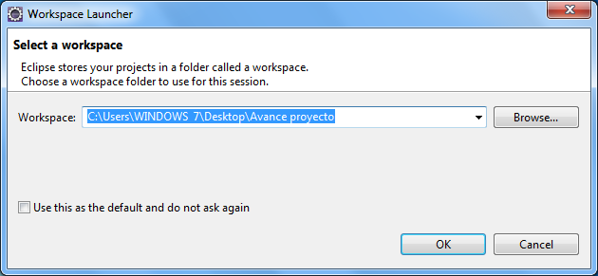

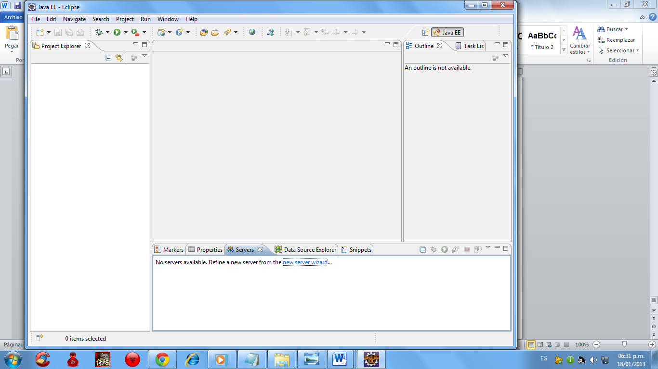

Agreamos el tomcat

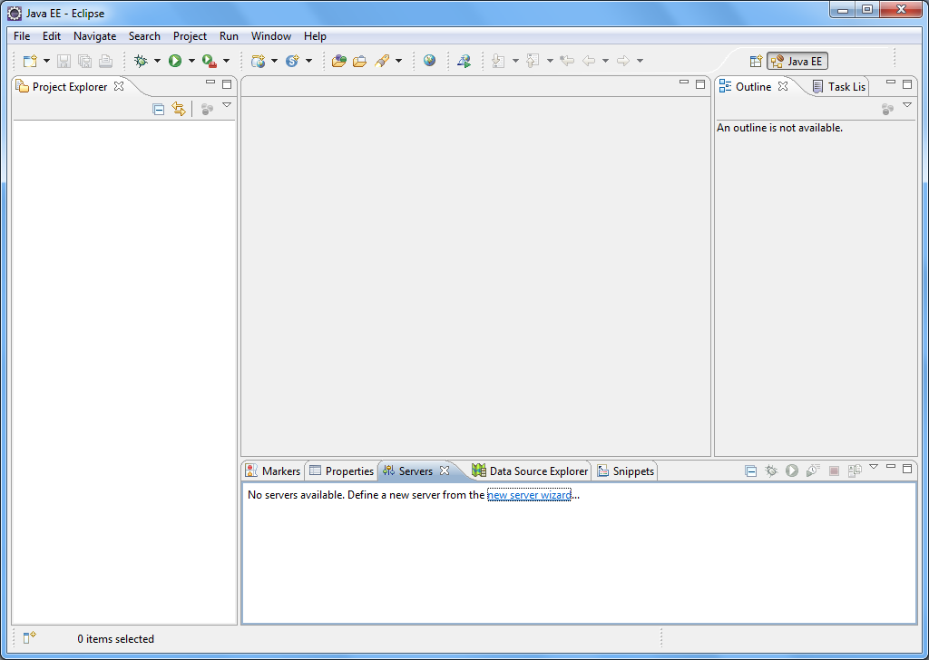

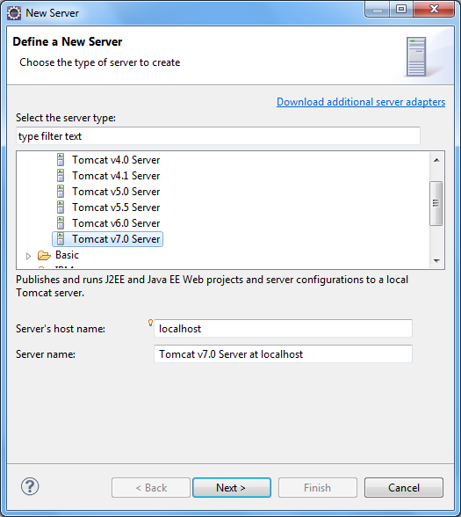

Y elejimos en la carpeta donde habiamos instalado, recuerden tener en cuenta que usaremos el tomcat 7.0. le damos siguiente

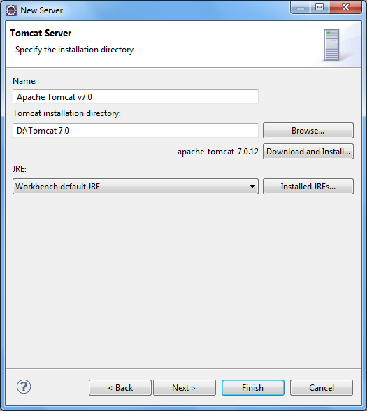

En browse buscamos nuetra librería. Y le damos en finalizar

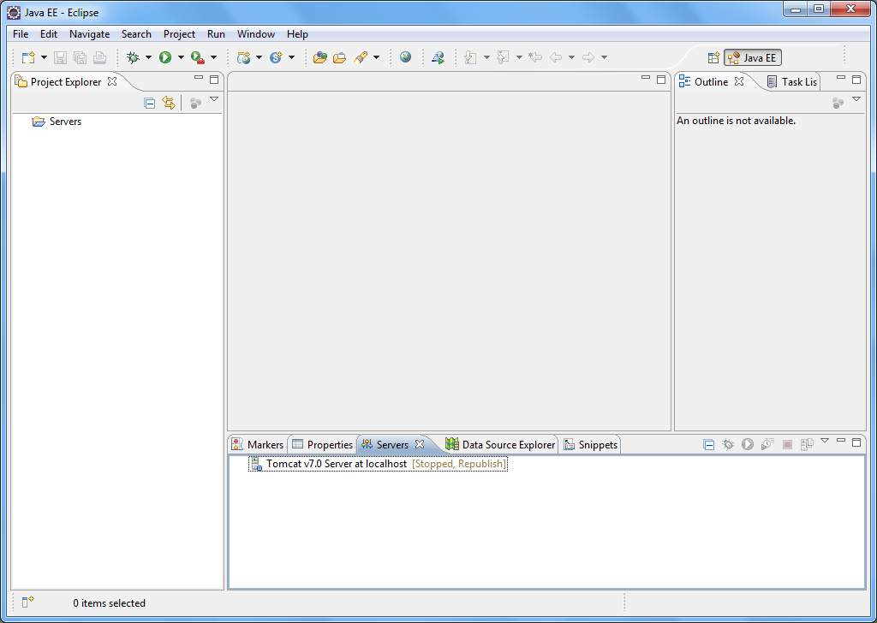

Apreciaremos que esta vez esta agregado la librería lista para usar.

Seguido podemos importar el proyecto

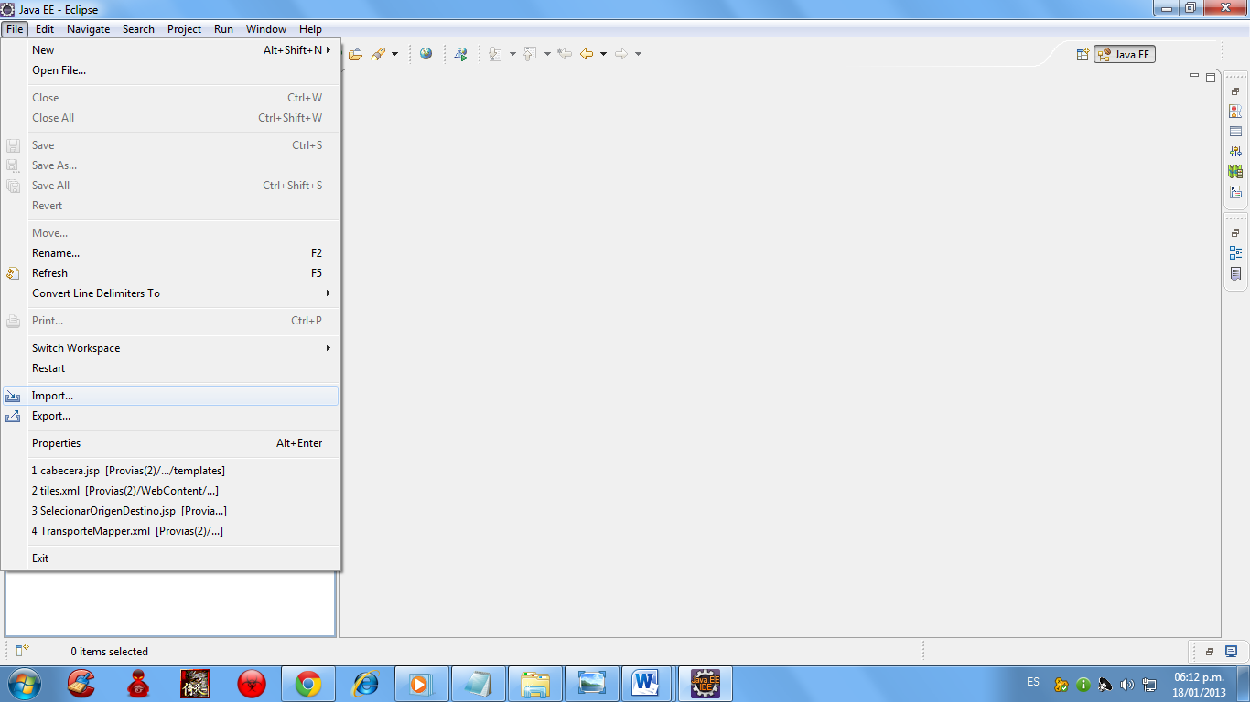

Seguidamente, buscamos importar los archivos donde se alberga nuestro proyecto.

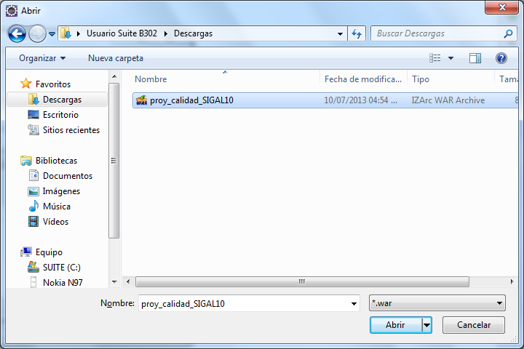

Una vez importado lo ejecutaremos como ests en la sigueinte pantalla

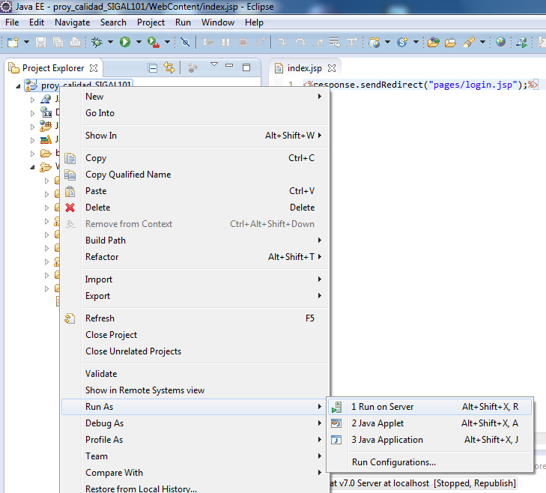

Por defecto se ejecutara en el mismo programa eclipse pero si desean ejecutarlo a travez de una pagina web copiamos el url y lo copian en el google chrome.

